**ВАШ МАЛЫШ РИСУЕТ.**

С древних времен считается, что талант – это, прежде всего, наследственность, каприз природы. Однако, Моцарт, например, не был рожден гением, а его талант развился быстро благодаря тому, что ему с самого раннего детства создали благоприятные условия и дали прекрасное образование. И если дети рисуют как дети, то многие взрослые тоже рисуют как дети, несмотря на то, что прекрасно водят машину, умеют спечь роскошный торт или починить телевизор. Ведь многие считают, что важнее уметь читать и писать, чем рисовать. Но как показывает опыт, творческий человек и специалист отличный, и семьянин хороший.

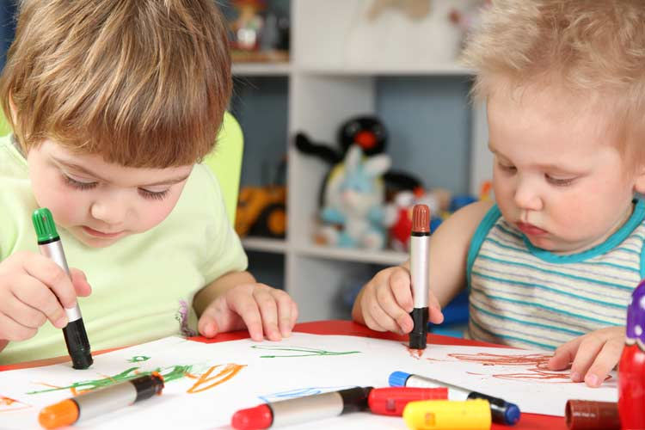Вначале созданные вашим ребенком «картины», так называемые «каракули», понятны только самим «художникам». Малыш рисует пальчиками, ладошкой на запотевшем стекле, палочкой на песке, мелом на асфальте, иногда и маминой помадой, водой, разлитой на столе. А сколько дома ненужных, но интересных вещей : зубная щетка, расчески, поролон, пробки от пластиковых бутылок, пенопласт, катушка ниток. Вышли погулять, присмотритесь, сколько тут интересного : палочки, шишки, листочки, камушки, семена растений, пух одуванчика т. д. Всем этим, оказывается,

можно рисовать. Это любопытно детям как игра с неизвестным. Это и занимает их, и вовлекает в творческий процесс.

Дети боятся рисовать потому, что им кажется, они не умеют, у них ничего не получится. Поэтому рисование нетрадиционными способами всегда удивляет и восхищает детей. Это понравится вашему малышу тем, что здесь не присутствует слово «нельзя», можно рисовать чем хочешь и как хочешь : а вот пальчиком да в краску.

У вашего малыша развивается пространственное мышление, уверенность в своих силах, воображение и фантазия, чувство композиции, мелкая моторика рук, исчезают детские страхи, наконец, ребенок получает эстетическое удовольствие. Дети обожают сюрпризы, поэтому деятельность такого рода для них всегда праздник. Рисуйте пальчиками, ладошкой и даже ножками, ваш малыш сам найдет сходство с чем-либо и дорисует недостающие детали, к тому же получит необыкновенное чувственное наслаждение при тактильных контактах с краской, бумагой, водой. Так появляются динозаврики, гуси – лебеди, цветы и солнце, кусты, деревья и т. д.

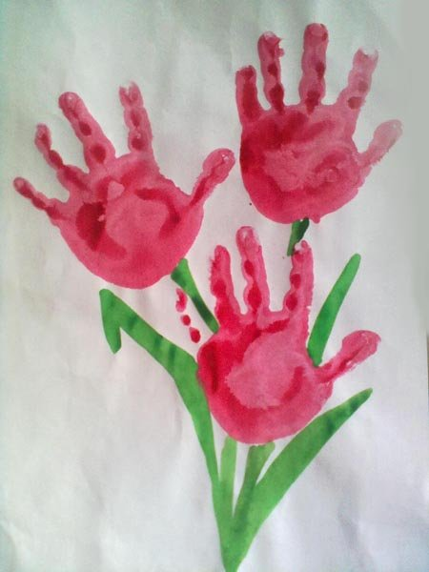 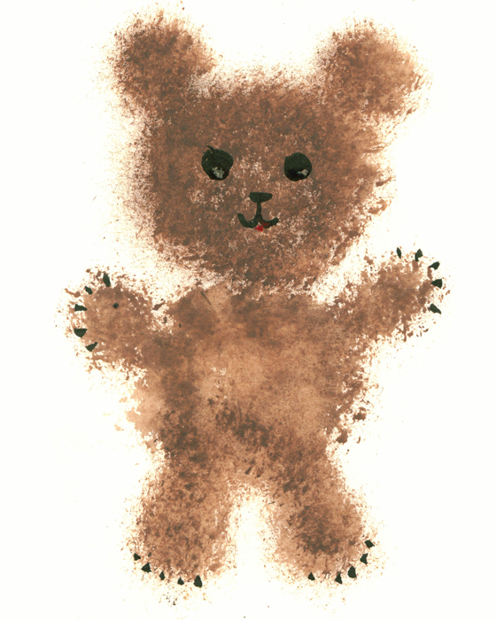

Раздуйте капельку яркой краски трубочкой для коктейля и посмотрите вместе, что получилось? Цветы, деревья, а может быть что-то еще? Яркие пятна краски на бумаге приобретают самые разные очертания, понятные только вашему малышу.

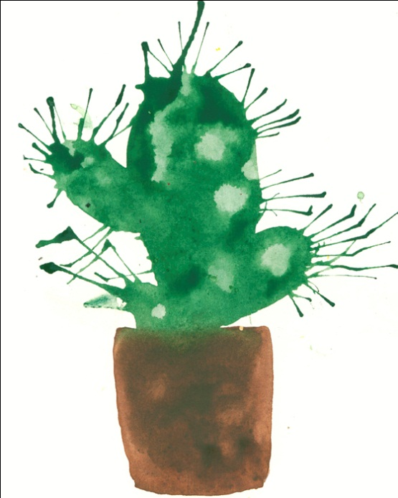 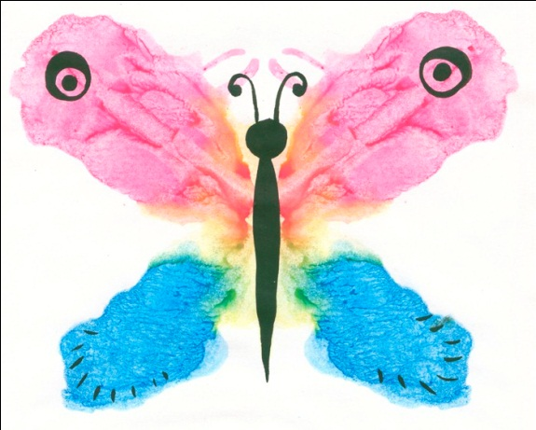

Все дети любят манную кашу. А вы предложите ребенку порисовать клеем, а потом засыпьте рисунок манной крупой.

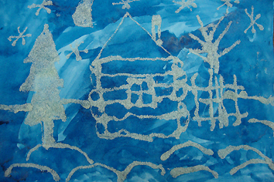 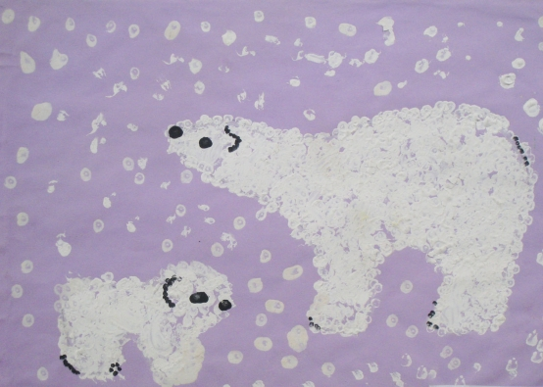

Рисуя зубной щеткой, получается действительно пушистая елка, волны на море, лохматое животное. Соберите красивые листики, покройте их гуашью и печатайте оттиски на бумаге.

Попечатайте половинкой картофеля или моркови. Вы увидите птиц, овощи, лица любимых друзей.

А забавно изогнутые линии среза болгарского перца придадут работе малыша загадочность и неповторимость – к вам в гости пожалуют инопланетяне или посыпятся с неба цветы.

Печатать узоры можно даже маминой скалкой для теста, косметическими палочками ил … початком кукурузы.

Каждая из этих техник – это маленькая игра. И совсем не страшно, если ваш маленький художник перепачкается, главное, чтобы он получал удовольствие от общения с красками и радовался результатам своего труда.

